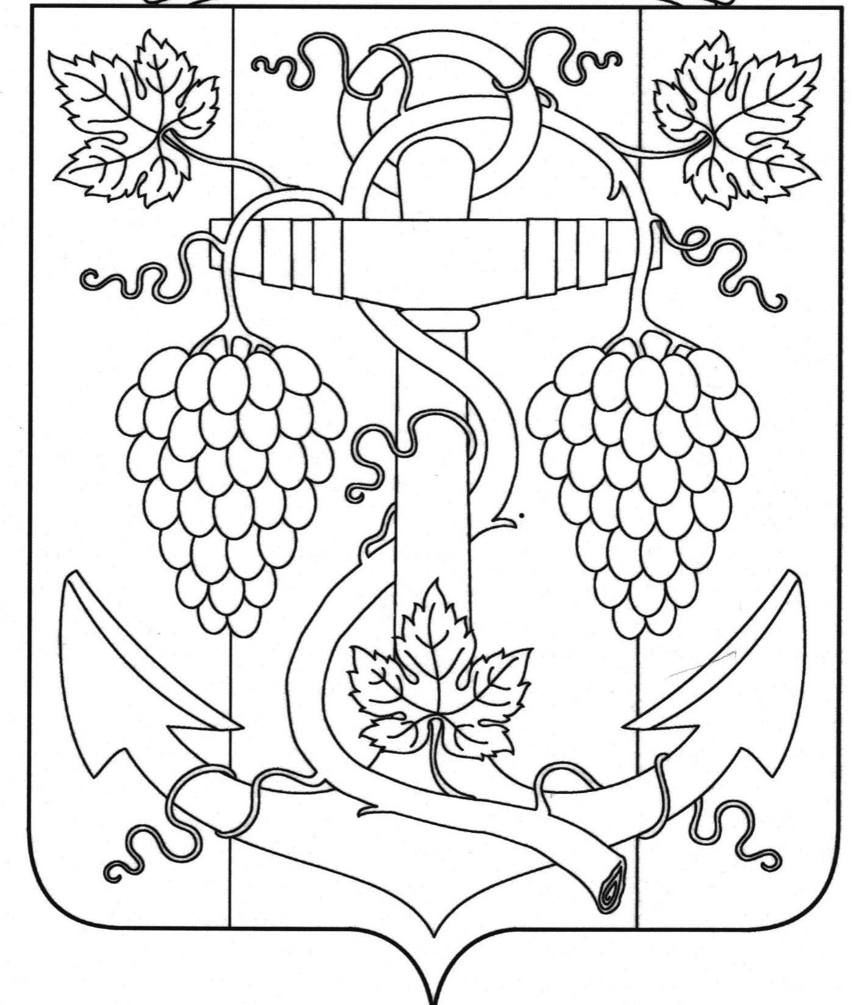

АДМИНИСТРАЦИЯ ЗАПОРОЖСКОГО СЕЛЬСКОГО ПОСЕЛЕНИЯ
ТЕМРЮКСКОГО РАЙОНА

ПОСТАНОВЛЕНИЕ

от 24.12.2018 № 301
ст-ца Запорожская

Об уточнении почтового адреса квартиры в станице
Запорожской, ул. Ленина, 16

В соответствии с пунктом 21 части 1 статьи 14 Федерального закона от 6 октября 2003 года № 131-ФЗ «Об общих принципах организации местного самоуправления в Российской Федерации», постановлением главы Запорожского сельского поселения Темрюкского района от 10 августа 2018 года № 151 «Об утверждении административного регламента о предоставлении муниципальной услуги (присвоения, изменения и аннулирования адресов)», рассмотрев заявление гражданки Волкорезовой (Темновой) М.С. об уточнении почтового адреса квартиры №8 принадлежащая ей на праве собственности,, расположенной в многоквартирном жилом доме, которая имеет адрес: Российская Федерация, Краснодарский край, Темрюкский район, станица Запорожская, улица Ленина 18/8, а земельный участок с кадастровым номером, на котором расположена данная квартира имеет почтовый адрес: Российская Федерация, Краснодарский край, Темрюкский район, станица Запорожская, улица Ленина,16, что в соответствии со статьей 1, Земельного кодекса Российской Федерации нарушает принцип единства судьбы земельных участков и прочно связанных с ними объектов, в целях упорядочения адресного хозяйства на территории Запорожского сельского поселения Темрюкского района
п о с т а н о в л я ю:
1. Присвоить почтовый адрес квартире №8 общей 42,0 кв.м, жилой площадью 25,9 принадлежащей на праве собственности Волкорезовой (Темновой) Марине Сергеевне (договор купли-продажи квартиры от
8 декабря 1992 года), расположенной на земельном участке с кадастровым номером 23:30:0105011:63.
- Российская Федерация, Краснодарский край, Темрюкский район, станица Запорожская, улица Ленина, 16, квартира 8.

2

2. Рекомендовать гр. Волкорезовой М.С.обратиться в Темрюкский отдел Управления федеральной службы государственной регистрации, кадастра и картографии (Росреестр) по Краснодарскому краю с целью внесения изменений в учетную документацию.
3. Считать утратившим силу почтовый адрес квартире №8 общей 42, 0 кв.м, жилой площадью 25,9 принадлежащей на праве собственности Волкорезовой (Темновой) Марине Сергеевне (договор купли-продажи квартиры от 8 декабря 1992 года) Российская Федерация, Краснодарский край, Темрюкский район, станица Запорожская, улица Ленина 18/8.
4. Контроль за выполнением настоящего постановления возложить на начальника отдела земельных и имущественных отношений администрации Запорожского сельского поселения Темрюкского района А.В.Вовк.
5. Постановление вступает в силу со дня его подписания.

Глава Запорожского сельского поселении
Темрюкского района Н.Г.Колодина

ЛИСТ СОГЛАСОВАНИЯ

проекта постановления администрации Запорожского сельского поселения
Темрюкского района
от 24.12.2018 № 301

«Об уточнении почтового адреса квартиры в станице
Запорожской, ул. Ленина, 16»

Проект внесен и составлен:
Начальник отдела земельных и
имущественных отношений А.В.Вовк

Проект согласован:
Заместитель главы
Запорожского сельского поселения
Темрюкского района Н.А.Семенов

Начальник общего отдела И.В.Рыбина

